Lista 4



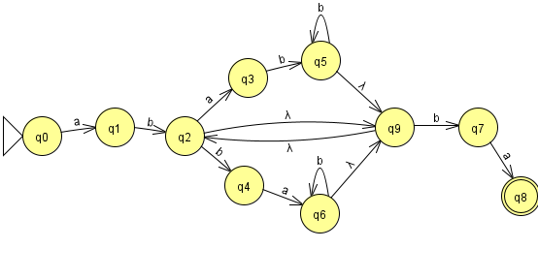

Do q9 vai um vazio para demonstrar recursão e volta um vazio para demonstrar que essa recursão inteira pode ser vazio também pois o elemento elevado a \* significa que ele pode ser 0 ou muitos

Tem 2 vazios indo para o b pois essa recursão está dentro dos parênteses e o “ba” estão fora dessa recursão

LISTA 2

Exercício 1 fazer: b, d, e, f e g

Exercício 4 fazer: b

Exercício 5 fazer: a

LISTA 3

Exercício 2 fazer: 5,6,9,10

Exercício 3 fazer: 2,4,5